Технологическая карта открытого урока математики во 2 классе по теме «Случаи сложения вида 26+4. Переход через разряд»
Дата проведения:18.11.2013г.
Учитель: Хужина Гульнара Алфировна
Цель деятельности учителя | Познакомить с приемом сложения для случаев вида: 26+4.
Педагогические задачи | 1.Совершенствование вычислительных навыков в пределах 100.  2. Развитие познавательной активности обучающихся, восприятия, внимания, логического мышления;  3.Воспитание интереса к предмету, аккуратности при работе в тетрадях.
Тип урока | Комбинированный
Планируемые образовательные результаты | Личностные: принимают и осваивают социальную роль обучающегося; стремятся развивать внимание, память, логическое мышление, навыки сотрудничества со сверстниками и со взрослыми; проявляют самостоятельность, личную ответственность.  Предметные: знают, как вычесть и сложить двузначное число, не оканчивающееся на нуль, с однозначным, а также как вычесть из двузначного числа, которое не оканчивается на нуль, двузначное число, оканчивающееся нулем; как сложить два двузначных числа, одно из которых оканчивается нулем; как сложить двузначное и однозначное число, при сложении единиц которых получается 10; устную и письменную нумерацию в пределах 100; умеют: складывать и вычитать двузначные числа в случаях вида: 36+2, 36+20, 36-2, 36-20; решать задачи изученных видов, сравнивать именованные числа.  Метапредметные: (критерии сформированности и оценки компонентов УУД) регулятивные: формируют учебную задачу урока; контролируют собственную деятельность и деятельность партнеров по образовательному процессу; корректируют свои действия; познавательные: формулируют познавательную цель; выделяют необходимую информацию, анализируют, сравнивают; создают проблемы решения и алгоритм деятельности; коммуникативные: слушают и понимают партнера, не создают конфликтов в спорных ситуациях.
Методы и формы обучения | Объяснительно-иллюстрированный, частично-поисковый, фронтальная, групповая, парная.
Образовательные ресурсы | УМК «Школа России» по математике; электронное приложение к учебнику М.И.Моро «Математика», 2 класс.

Организационная структура урока

Этапы урока | Обучаю-  щие и развиваю-щие компоненты, задания и упражнения | Деятельность учителя | Осуществляемая деятельность обучающихся | Формы организации совзаимодействия | Формируемые умения (УУД) | Про-межу-  точ-ный конт-роль
I. Органи-зацион-ный момент  Кал-  лиграфическая минутка | Эмоциональ-ная, психологи-ческая подготовка к уроку  Правильное написание чисел; название цифр, необходимых для записи чисел | Приветствие учащихся, проверка готовности к уроку.  Поздравляю с новым днём!  Пусть порядок будет в нём!  В этот день не огорчайтесь,  Не грустите, улыбайтесь,  Если цель поставил ты-  Пусть исполнятся мечты!  Ребята, какую цель вы ставите перед собой сегодня?  С хорошим, светлым настроением начинаем наш урок.  Откроем тетради, запишем число, классная работа.  Какое число мы сегодня будем прописывать? Обратите внимание на образец. | Демонстрируют готовность к уроку, слушают учителя, выполняют задание.  Озвучивают цель.  Выполняют упражнения пальчиковой гимнастики  Прописывают двузначное число 18. | Фронтальная | Регулятивные: контролируют свою деятельность, оценивают ее, при необходимости вносят поправки.  Познавательные: выделяют необходимую информацию.  Коммуникативные: умеют слушать, слышать, полно и четко выражать свои мысли. | Наб-лю-дение
II.  Актуализация знаний.  Устный счет. | Отработка вычислительных умений в устном счете | 1.Предлагаю сыграть в игру «Математический куб». Вам нужно решить пример, который смотрит на вас:  10+5  7+2  8+8  17+2  9+3  23+3  Не забудьте дать полную характеристику полученному ответу.  2. А теперь я предлагаю расположить полученные ответы в порядке возрастания согласно расположению точек на экране. МУЛЬТИМЕДИЙНОЕ СОПРОВОЖДЕНИЕ  . | Слушают учителя; считают устно, выполняя арифметические действия сложения и вычитания; анализируют, обосновывают свою точку зрения.  План ответа:  10+5=15  15-двузначное число, состоит из 1 десятка и 5 единиц. Сумма разрядных слагаемых равна 10 и 5. Соседи числа 14 и 16. | Иллюстрированный.  Фронтальная | Регулятивные: принимают и сохраняют учебную задачу; осуществляют контроль своей деятельности, при необходимости корректируют собственную деятельность и деятельность одноклассников.  Познавательные: владеют математическими терминами: прибавить, вычесть, уменьшить , увеличить; владеют навыками сложения и вычитания в пределах 100.  Коммуникативные: умеют слушать и слышать, обосновывать свою точку зрения.  Личностные: имеют мотивацию у учебной деятельности; стремятся развивать наблюдательность, логическое мышление. | Устные ответы
III. Подго-товка к восприятию нового мате-риала. Сообще-ние темы и целей учебной деятель-ности.  Откры-тие новых знаний. | Эмоциональ-ная, психологическая и мотивацион-ная подготовка к усвоению изучаемого материала | Соединим эти точки. Какая фигура получилась?  Что нужно сделать, чтобы она стала замкнутой?  Как ещё можно назвать эту фигуру?  - Ребята, назовите самое большое число в нашем многоугольнике.  -Рассмотрите пример.  26+4  Может быть, кто-нибудь решит этот пример без подсказок?  МУЛЬТИМЕДИЙНОЕ СОПРОВОЖДЕНИЕ.  Представим число 26 в виде суммы разрядных слагаемых: 20+6. Удобно к 6 прибавить 4, а затем значение полученной суммы 10 прибавить к числу 20.  20+(6+4)=3  Какой вывод можно сделать?  Вывод: для того, чтобы сложить двузначное  и однозначное число с переходом через десяток следует двузначное число представить в виде суммы разрядных слагаемых. Затем удобно сложить единицы, а к полученному результату прибавить десятки. | - Незамкнутая ломаная.  -Соединить точку 26 с точкой 9.  - Многоугольник.  -26  Познавательная: слушают учителя и слушают объяснение по компьютеру.  Коммуникативные: вступают в диалог с учителем и одноклассниками.  Регулятивная: выделяют и осознают то, что предстоит усвоить | Объяститель-но- иллюстриро-ванный, частично-поисковый | Регулятивные: принимают и сохраняют учебную задачу; осуществляют контроль своей деятельности.  Познавательные: осуществляют поиск необходимой информации для решения поставленной задачи; формулируют познавательную цель; строят речевое высказывание в устной форме.  Коммуникативные: умеют слушать и слышать; доносить свои мысли до всех участников образовательного процесса.  Личностные: понимают значение знаний для человека и принимают его; имеют желание учиться; проявляют интерес к изученному предмету.. | Устные ответы
 | Физминутка для глаз. | МУЛЬТИМЕДИЙНОЕ СОПРОВОЖДЕНИЕ. | Выполняют элементарные физические упражнения | Фронтальная | Регулятивные: контролируют свои действия, соотнося их с действиями учителя и одноклассников | Наблюдение
IV.  Первич-ное закрепление знаний | Отработка изученного приема сложения: работа у доски.  Физкультми-нутка  Самостоятельная работа в парах. | Выполним следующее задание письменно с подробным объяснением у доски:  92 + 8 60 + 18  12 + 8 20 + 14  Откройте учебник на с. 60, найдите задачу 4. Прочитайте про себя.  Прочитаем вслух условие задачи. Что известно? Что не известно? Выполним схематический чертёж.  15 мин.  на ? б.  8 мин.  Кто желает у доски записать решение задачи.  15-8=7 (мин.)  Как запишем ответ?  Артём тратит на дорогу до школы на 7 минут больше, чем до булочной.  Работаем в парах. Самостоятельно выполняем задание. Найти на рисунке цифру ответ и закрасить тем цветом, какой имеет решенное вами задание.  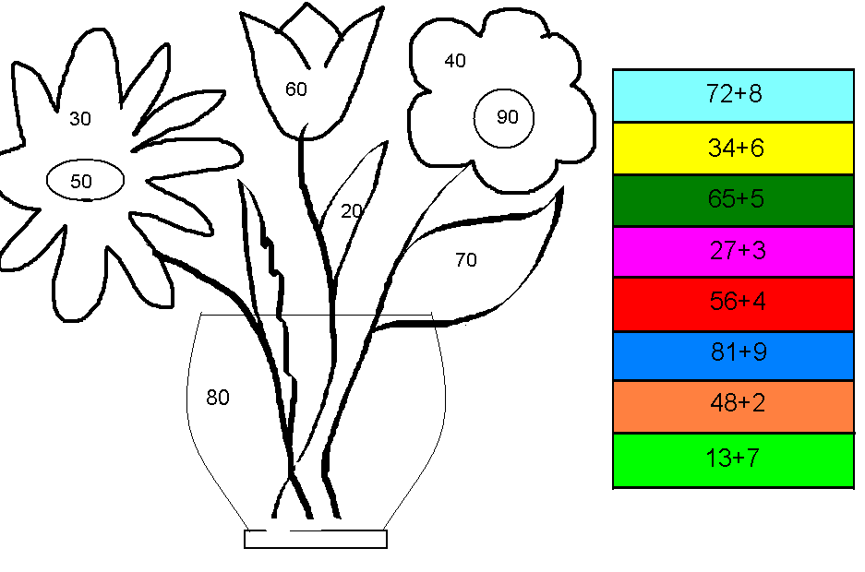  - А сейчас внимательно посмотрите на экран. Сравните рисунок с рисунком на экране. | Выполняют необходимые действия, логически рассуждают  Работают самостоятельно; осуществляют проверку выполненного задания с образцом на экране. | Фронтальная.  Фронтальная  Парная. | Регулятивные: контролируют и оценивают свою деятельность.  Познавательные: создают алгоритм деятельности.  Коммуникативные: умеют работать в малой группе-пере; уважают в общении друг друга; прислушиваются к мнению товарища. | Устные ответы. Наблюдение.  Наблюдение.
  Выполняют элементарные физические упражнения | Фронтальная | Регулятивные: контролируют свои действия, соотнося их с действиями учителя и одноклассников | Наблюдение
V.  Сравне-ние именно-ванных чисел | Задание 6 (с.60 учебника, ч.1) | Чтобы выполнить задание №6, необходимо повторить изученную таблицу  1ч=60 мин  1см=10мм  1м=10дм=100см | Слушают учителя и выполняют сравнение с именованными числами | Фронтальная. | Регулятивные: прогнозируют результаты собственной деятельности.  Познавательные: строят логическую цепочку рассуждений, доказывают.  Коммуникативные: полно выражают свои мысли. | Наблюдение.
VI.  Итог урока.  Рефлек-сия учебной деятель-ности. | Обобщение полученных знаний на уроке | -Что нового узнали на уроке?  - Все ли было для вас понятным?  -Чтобы хотелось выполнить еще?  - Добились ли вы цели, поставленной в начале урока?  - Вот и подошел к концу наш урок.  Ребята, кому понравилось сегодня на уроке и если вы добились поставленной цели, поместите цветочек вазу. А если вы остались недовольны уроком, оставьте цветочек себе. | Отвечают на вопросы, делают выводы, обобщения.  Определят свое эмоциональное состояние на уроке. | Фронтальная. | Регулятивные: осознают важность полученных знаний.  Личностные: осознают важность полученных знаний. | Оцени-вание обучающихся за работу на уроке.

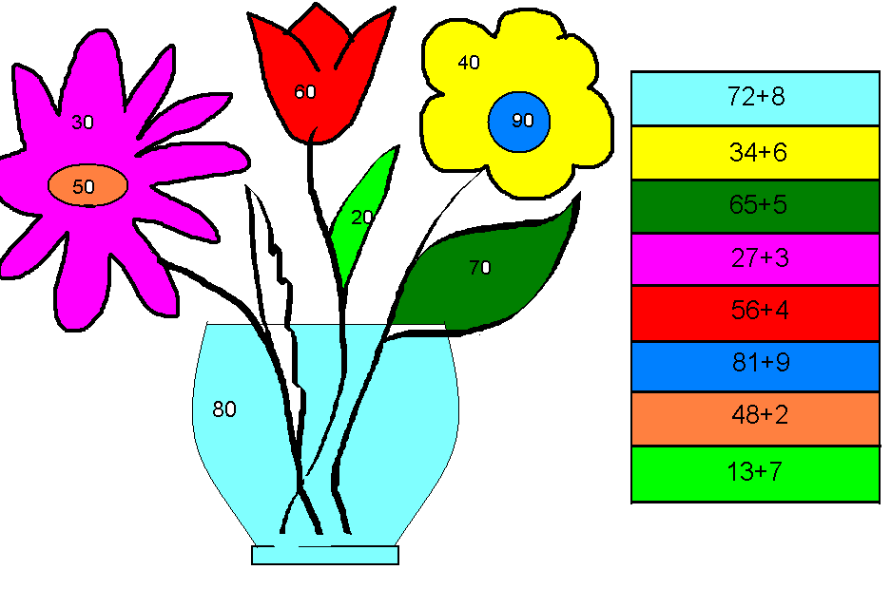

Государственное бюджетное образовательное учреждение средняя общеобразовательная школа №422
Кронштадтского района Санкт-Петербурга

Технологическая карта
открытого урока математики
во 2 классе по теме «Случаи сложения вида 26+4. Переход через разряд»

.

Учитель: Хужина Гульнара Алфировна

2013 г.

